PM_Tarea2

1) A partir del siguiente conjunto de instrucciones indica las que se pueden ejecutar concurrentemente y las que no:

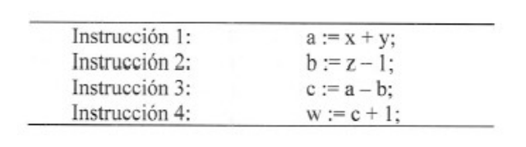

Instrucción | Lectura (R) | Escritura (W)
1️⃣ a := x + y | R{x, y} | W{a}
2️⃣ b := z - 1 | R {z} | W{b}
3️⃣ c := a - b | R{a, b} | W{c}
4️⃣ w := c + 1 | R{c} | W{w}

(1,2): SI (ambas instrucciones son independientes, se pueden ejecutar concurrentemente)
(1,3): NO ( 3 lee A)
(1,4): SI (ambas instrucciones son independientes, se pueden ejecutar concurrentemente)
(2,3): NO ( 3 lee B)
(2,4): SI (ambas instrucciones son independientes, se pueden ejecutar concurrentemente)
(3,4): NO ( 4 lee C)
(1,2,3): NO (3 depende de 1 y 2, lee A y B)
(1,2,4): Si (las instrucciones son independientes, se pueden ejecutar concurrentemente)
(1,3,4): NO (1 y 3 no son concurrentes )
(2,3,4): NO (2 y 3 no son concurrentes)

2) Intentar crear partiendo del código de teoría donde se crea un hilo, un programa que cree varios hilos (unos iguales y otros diferentes), pero que en su ejecución –salida por pantalla se indique que hilo es-

Código:

static class HiloSimple extends Thread {
private String nombre;
public HiloSimple(String nombre) {
this.nombre = nombre;
}
@Override
public void run() {
for (int i = 1; i <= 5; i++) {
System.out.println("Ejecución " + i + " del " + nombre);
try {
Thread.sleep(500);
} catch (InterruptedException e) {
System.out.println(nombre + " interrumpido.");
}
}
System.out.println(nombre + " ha terminado.");
}
}
public static void main(String[] args) {
HiloSimple h1 = new HiloSimple("Hilo A");
HiloSimple h2 = new HiloSimple("Hilo B");
HiloSimple h3 = new HiloSimple("Hilo C");
h1.start();
h2.start();
h3.start();
for (int i = 1; i <= 5; i++) {
System.out.println(">> Hilo principal (main) ejecución " + i);
try {
Thread.sleep(500);
} catch (InterruptedException e) {
System.out.println("Hilo principal interrumpido.");
}
}
System.out.println("Hilo principal terminado.");
}

Imágenes de ejecución:

